Miércoles
02
de Diciembre

1° de Secundaria
Historia

La construcción de la historia II

Aprendizaje esperado: Descubre que las ideas de los liberales ingleses y de los pensadores ilustrados franceses influyeron en los hombres y mujeres que iniciaron el movimiento de Independencia de las Trece Colonias de Norteamérica.

Énfasis: Reconocer la multicausalidad del inicio del movimiento de Independencia de las Trece Colonias de Norteamérica.

¿Qué vamos a aprender?

El propósito hoy es que reconozcas la multicausalidad del inicio del movimiento de Independencia de las Trece Colonias de Norteamérica.

Antes de comenzar, te invitamos a abrir tu libreta y a tomar tu bolígrafo para que hagas las anotaciones pertinentes; de la misma forma, te sugerimos tener a la mano tu libro de texto para contrastar la información, o bien, complementarla. Asimismo, tus apuntes de las sesiones pasadas.

¿Qué hacemos?

La sesión de hoy consiste en explicar cada una de las causas que motivaron el descontento entre los colonos ingleses, así como repasar las acciones que éstos emprendieron para llevar a buen puerto su movimiento independentista.

Inicia con las siguientes preguntas: ¿Cuáles fueron los principales motivos que generaron la independencia de las Trece Colonias?, ¿cómo influyeron las ideas liberales e ilustradas en este proceso? Las respuestas a estas preguntas las encontrarás a lo largo de la sesión.

Una de las principales causas que llevó a los colonos a estar en contra de su Rey derivó a partir de la Guerra que se libró entre Gran Bretaña y Francia entre los años 1756 y 1763, mejor conocida como La guerra de los siete años. Sin embargo, aunque se le llamó así, para los norteamericanos fue una guerra de 12 años que empezó en 1754 y continuó casi tres años más después de la firma del Tratado de París. Además, esta guerra se extendió hacia Menorca, en Bengala, y la costa Coromandel de la India, en Manila y en el África occidental.

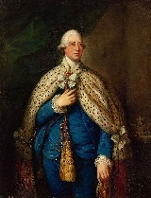
Jorge III

Tras este conflicto, Francia saldría debilitada y Gran Bretaña, en cambio, no sólo alcanzó una posición dominante en América del Norte y la India, sino también en las rutas del océano Atlántico que sostuvieron el comercio mundial durante todo el siglo XIX.

Esta guerra sirvió a los norteamericanos para acrecentar su confianza y a que surgieran sentimientos nacionalistas entre ellos, fue su primera experiencia militar que los indujo a difundir ese sentimiento nacionalista que los impulsaría a independizarse de su metrópoli.

Choiseul, quien fue ministro de relaciones exteriores francés, recalcó que la expulsión de los franceses de Norteamérica traería como consecuencia que los británicos también la abandonaran en el futuro.

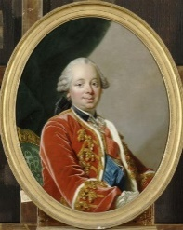

Tras la proclama de 1763 que hacía referencia a los derechos territoriales que se concedieron en las cédulas reales. Esta medida afectó fuertemente a quienes se dedicaban a la especulación de tierras, de la misma forma que contenía el flujo migratorio hacia el oeste. Además, se prohibió la colonización del valle de Ohio, lo que causó inconformidad en los colonos que dieron su vida en la Guerra de los siete años.

Tras la obtención de un vasto territorio por parte de los ingleses, ahora tendrían que administrar esa nueva región, en la que se incluyó: Acadia, Cape Breton, Canadá, entre otras. Por ello, la corona inglesa comenzó a implementar una serie de medidas para allegarse de recursos económicos. Pues veía a su colonia como su inversión más preciada. La primera ley fue la Ley de Ingresos Públicos norteamericana de 1764, más conocida como la Ley del Azúcar, ésta fue redactada con el propósito de aumentar los ingresos de la corona para la defensa imperial. Dicho de otra forma, la idea fue trasladar a los colonos parte de los costos de la potencia global, pues el gobierno vacilaba ante la idea de incrementar los impuestos en Gran Bretaña.

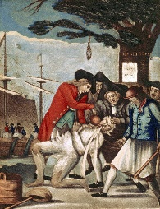

En respuesta a la Ley del Azúcar de 1764, el 24 de mayo de ese mismo año estalló por primera vez en la ciudad de Boston la protesta por la famosa proclama de no aceptar ningún impuesto sin representación, esto es, que los impuestos sólo serían aprobados por los colonos.

De esta forma, los colonos pasaron de la palabra a la acción mediante la adopción de la política de no importación. Es decir, comenzaron a boicotear las importaciones provenientes de Gran Bretaña. Fue el comienzo de las hostilidades entre el gobierno de la metrópoli con sus colonias.

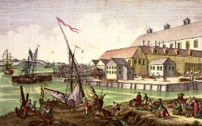

Para sintetizar lo que acabas de repasar, observa el siguiente video:

- Una medida intolerable
Historia, Primer grado, Bloque 1
https://www.youtube.com/watch?v=2nvW_UrKMMg

Sin duda, las causas que tuvieron los colonos para exigir su separación fueron diversas. En resumen, las medidas implementadas por Inglaterra para allegarse de recursos económicos, tales como: La ley del Azúcar, del papel sellado, del té, entre otras, causaron la inconformidad de los colonos.

Al siguiente año se implementó la Ley de Sellos, es decir, la exigencia de sellar los documentos legales y las publicaciones. Esto trajo un golpeteo particular hacia los editores de periódicos, abogados, comerciantes y especuladores de tierras, quienes integraron una oposición vigorosa. Por esa razón entre las filas de los independentistas estuvieron abogados y tenedores de tierras.

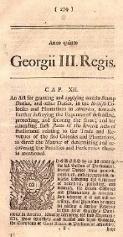

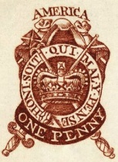

La ley de sellos provocó numerosos tumultos callejeros e incitó a los colonos a discutir la mejor forma de reformar el gobierno en el Nuevo Mundo. Los colonos se dejaron llevar por sus intereses y sus ideales, las circunstancias propiciaron la libre circulación de las ideas republicanas, liberales y religiosas sobre la autoridad y la forma de gobierno.

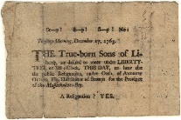

En respuesta a la Ley del Papel Sellado, los delegados de nueve colonias se reunieron en Nueva York. Y fruto de esta reunión, los colonos emitieron la Declaración de Derechos y Reivindicaciones, en la que quedó plasmado el principio de que son los colonos quienes tienen la facultad de emitir leyes para ellos. De forma tal que se cuestionaba la legítima autoridad que el gobierno inglés no tenía para crear impuestos a las colonias.

En 1773 surgió una nueva crisis para la corona inglesa, así que el gobierno inglés tomó la decisión de subsidiar la compañía británica de las Indias Orientales, otorgándole el monopolio de la exportación del té hacia las colonias americanas. La Ley del té evitaba que la compañía pagara los impuestos de exportación y esto trajo como consecuencia la reducción del precio considerablemente, así pues, el objetivo era incrementar las ganancias para la compañía inglesa, también pretendía eliminar el contrabando y la evasión de impuestos que realizaban los colonos americanos.

Tras la Ley del té y como respuesta por el descontento producido, los colonos hicieron una alianza de comerciantes en la ciudad de Boston. La noche del 16 de diciembre de 1773 un grupo de 150 hombres que se disfrazaron de indios mohawk abordaron tres barcos en el puerto, sacaron el té que venía en los baúles y lo arrojaron hacia el mar. Tras este acontecimiento el gobierno inglés emitió más leyes coercitivas, tales como: Ley del Puerto de Boston, La Ley del gobierno de Massachusetts, La Ley de la Administración de Justicia.

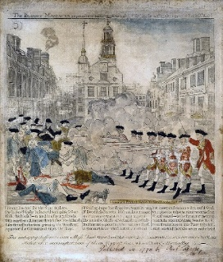

Dentro de la burguesía colonial, había un grupo de intelectuales que tenía acceso a las ideas de los pensadores liberales e ilustrados y las difundieron en clubes literarios, políticos y científicos, así como a través de la prensa.

Las ideas de la ilustración fueron distribuidas en pequeños folletos y en los periódicos. Entre muchos intelectuales destacan: Benjamín Franklin y Thomas Paine, quienes serían los principales difusores de las ideas liberales y de la ilustración en las Trece Colonias.

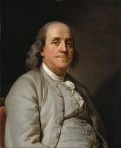

Para saber cómo era la vida en las Trece colonias, observa el siguiente video:

- ¡Merecemos ser libres!
Historia, Primer grado, Bloque 1
https://www.youtube.com/watch?v=7IBXZscL3Co

Como pudiste ver y escuchar, la vida para la sociedad de las Trece Colonias fue muy difícil. Puesto que las leyes aplicadas por la corona inglesa afectaron la economía de los colonos; por ello, los colonos tomaron acciones para proteger su vida y su libertad.

Esperamos que este repaso te haya permitido clarificar que, como todo proceso histórico, fueron múltiples las causas que desencadenaron el movimiento independentista de las Trece Colonias británicas.

Recapitulando:

Identificaste las consecuencias que trajo consigo la Guerra de los siete años, las medidas implementadas por la corona inglesa para administrar los nuevos territorios y recaudar mayores ingresos para la corona a costa del trabajo de los colonos. La corona implementó nuevos gravámenes que generaron la inconformidad de los colonos ingleses.

Repasaste la respuesta de la sociedad colonial ante la aplicación de las nuevas medidas impuestas por la corona inglesa, como: los boicots contra las importaciones inglesas, la Declaración de Derechos y reivindicaciones, y el Boston tea party, es decir, la fiesta del té, la respuesta de Jorge III ante esta revuelta y los principales difusores de las ideas de la Ilustración dentro de las colonias.

Te invitamos a compartir con tu familia lo que has repasado, al dialogar con otros aprendes más y consolidas mejor los conocimientos. Asimismo, puedes emplear tu libro de texto de Historia de primer grado, internet, revistas u otros libros. Esto te permitirá tener una mayor comprensión del tema.

El Reto de Hoy

Reflexiona sobre la importancia de la libertad ante un poder tiránico.

- ¿Consideras que los colonos ingleses actuaron conforme a los principios de libertad?

- ¿Qué opinas de que los principales líderes independentistas de las colonias eran dueños de esclavos?

¡Buen trabajo!

Gracias por tu esfuerzo.

